6.a i 6.b razred- ZADATAK ZA VREDNOVANJE

Rubrika za vrednovanje umne mape

ISHOD AKTIVNOSTI: Učenik izrađuje umnu mapu o Velikim geografskim otkrićima
RAD S KONCEPTIMA: uzroci i posljedice, kontinuiteti i promjene

OPIS ZADATKA ZA UČENIKE (6. RAZRED):
U svoje bilježnice na čistom listu papira izradite umnu mapu koja će prikazati važne podatke za Velika geografska otkrića.
UMNA MAPA MORA SADRŽAVATI.
1. uzrok i posljedice Velikih geografskih otkrića
2. barem 4 istraživača i njihova istraživanja
3. konkvistadore (tko su i što su radili)
4. razmjena robe između Amerike i Europe.
Ako želite dodajte pojmove vodeći računa da uključite samo one pojmove koji su neophodni za prikazivanje Velikih geografskih otkrića.

PRI OBLIKOVANJU VEZA IZMEĐU NAVEDENIH POJMOVA VODITE RAČUNA DA ONE JASNO UKAZUJU NA ODNOS IZMEĐU NAVEDENIH POJMOVA.
Koristite se različitim bojama, crtajte po mapi vezano uz tekst koji pišete, mapa nek bude vesela, kreativna, pregledna i rađena na način da iz nje lako možete naučiti sve sadržaje koje ste zapisali.
U sredini lista započinje se od najvažnijeg pojma : VELIKA GEOGRAFSKA OTKRIĆA.
Od tog pojma dalje upisuj pojmove, uzroke, posljedice, povezuj ih na ispravan i pravilan način.

PRIMJER UMNE MAPE:
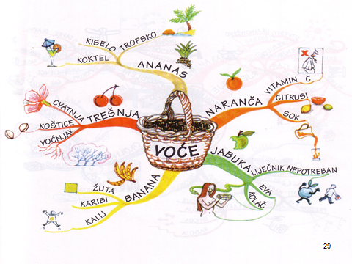

NAKON ŠTO IZRADIŠ UMNU MAPU POSLIKAJ JU I POŠALJI MI U PRIVATNOJ PORUCI NA YAMMERU. Kod slikanja pazi da slika neće biti mutna jer ovo je zadatak za ocjenu i slika mora biti jasna kako bi se moglo pročitati i vidjeti sve što je rađeno u umnoj mapi.

Kod vrednovanja vaših umnih mapa koristit ću kriterije navedene u rubrici. Budite pažljivi kod izrade umnih mapa i potrudite se da postignete što bolje rezultate.

NAPOMENA: Ako netko zna izrađivati mape u nekom digitalnom alatu može se koristiti tim alatom i poslati mi gotov zadatak.

Rubrika za vrednovanje umne mape – (vrednovanje naučenog)

 | KRITE | RIJI
SASTAVNICE | IZVRSNO (3 boda) | DOBRO (2 boda) | POTREBNO DORADITI  (1 bod)
POJMOVI | Mapa sadrži gotovo sve pojmove potrebne za prikaz Velikih geografskih otkrića te vrlo mali broj pojmova koji nisu nužni za prikaz, ali ne umanjuju razumljivost mape. | Mapa sadrži većinu pojmova potrebnih za prikaz Velikih geografskih otkrića, ali i određeni broj pojmova koji nisu neophodni za prikaz. | Odabir pojmova minimalno omogućuje razumijevanje Velikih geografskih otkrića.
VEZE SISTEMATIZACIJE | Veze između pojmova odražavaju razumijevanje odnosa između navedenih pojmova. | Većina veza između pojmova je opravdana i točna, samo neke veze manje doprinose prikazu razumijevanja odnosa između pojmova-. | Veze između pojmova minimalno prikazuju razumijevanje odnosa između pojmova. Veze nisu u potpunosti opravdane.
RAZUMIJEVANJE | Mapa je oblikovana na način da ju je lako pratiti te prikazuje sve važne podatke vezane na Velika geografska otkrića. | Mapa je oblikovana na način da ju je uglavnom lako pratiti te prikazuje uglavnom sve važne podatke vezane na Velika geografska otkrića. | Mapa je oblikovana na način da ju je teško pratiti te ukazuje na značajnije pogreške u upotrebi i korištenju bitnih informacija vezane na Velika geografska otkrića.

NAPOMENA: Ako sastavnica nije ostvarena niti na najnižoj očekivanoj razini ili ne postoji tada se za taj rad dodjeljuje 0 bodova.

Kod vrednovanja naučenog primjenjivat će se sljedeća bodovna skala:
9 bodova – ODLIČAN (5)
7-8 bodova – VRLO DOBAR (4)
5-6 bodova – DOBAR (3)
3-4- boda- DOVOLJAN (2)
0-2 boda – NEDOVOLJAN (1)

